Звенит железо. Под Ростовом построят крупный металлургический завод полного цикла
23 апреля, 08:03

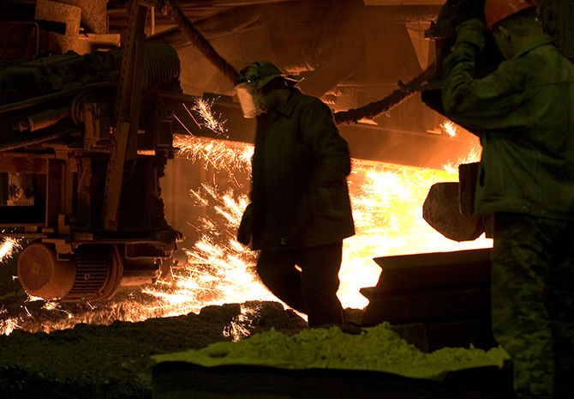
Фото: Global Look Press
Крупная металлургическая компания построит под Ростовом-на-Дону металлургический завод почти за 5 млрд рублей. Потребности производства в сырье будет обеспечивать компания «ДонЛом» — крупнейший южнороссийский экспортер лома. Инвесторы планируют, что уже в 2016 году выручка нового завода превысит 160 млн долларов.
В Ростовской области начнется строительство металлургического завода с производством полного цикла. В ходе проектировки в два раза увеличилась изначальная стоимость этого проекта компании «ДонЭлектроСталь» — до 4,8 млрд рублей. Благодаря этому на заводе будет организовано сразу два производства: металлического проката и заготовок. Планируется, что ежегодный выпуск сортового металлопроката составит 270 тыс. тонн, а нелегированной стали в заготовках — 285 тыс. тонн. С увеличением финансирования срок ввода в эксплуатацию сократился на шесть месяцев. Теперь прокатный стан и электросталеплавильный комплекс планируют запустить во втором квартале 2015 года. Инвесторы рассчитывают, что уже в 2016 году выручка составит 165 млн долларов. При этом средняя заработная плата сотрудников составит порядка 30 тыс. рублей.
Акционеры и топ-менеджмент «ДонЭлектроСтали» — профессиональные металлурги, знающие рынок, поэтому проект не страдает гигантоманией, стартует с посильных и реалистичных с точки зрения сбыта объемов производства. Оснащение этого электрометаллургического производства будет самым передовым в области как с точки зрения эффективности, так и экологичности завода. 70–75% продукции, как ожидается, пойдет на внутрироссийский рынок, а остальное будет экспортироваться в страны СНГ, Европы и Африки.
Игорь Бураков, генеральный директор Агентства инвестиционного развития Ростовской области
Проектирование завода было завершено этой зимой, в конце февраля проект отправили на государственную экспертизу. Земля под строительство находится в собственности инвестора, участок площадью 25 гектаров «ДонЭлектроСталь» перевела из категории сельхозземель в земли промышленного назначения. Власти выдали технические условия для подключения к коммуникациям и внесли необходимые для строительства изменения в территориальный план.
У «ДонЭлектроСтали», безусловно, есть серьезные конкуренты — на территории области работают четыре крупных завода, в том числе и Ростовский электрометаллургический завод, мощность которого — 530 тыс. тонн проката и 730 тыс. тонн стали в год. Кроме того, металлопрокат активно экспортируется с Украины и из других регионов Южного федерального округа. Но продукция нового предприятия все равно будет востребована за счет строек федерального масштаба. Только в нашей области сейчас реализуются такие крупные проекты, как футбольный стадион для чемпионата мира, международный аэропорт Южный, а в дальнейшей перспективе появится еще и метро.
Евгений Юрин, начальник управления горнодобывающей промышленности и финансового сопровождения инвестиционных программ Министерства промышленности и энергетики Ростовской области
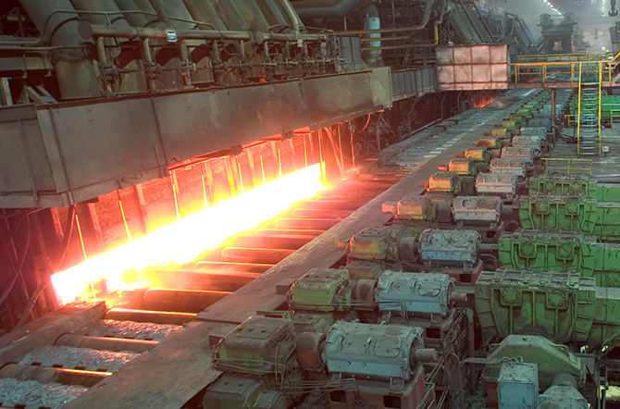
Фото: Global Look Press
Инвесторы уверены, что вкладываются в успешный проект: предприятие будет загружено, даже если конкурентное производство появится всего в 100 километрах.
Уже существующие металлургические предприятия нам не помешают — рынка хватит на всех. Арматурный прокат востребован всегда, несмотря на любые финансовые и отраслевые кризисы. Кто хочет работать, тот ищет средства, а кто не хочет — причины, надо уметь продавать свою продукцию.
Сергей Словецкий, главный инженер ЗАО «ДонЭлектроСталь», SmartNews
Одна из причин оптимистичного настроя инвесторов — это экономия при помощи собственного сырья, на котором будет работать новый завод. Ведь крупнейший на юге заготовитель, переработчик и экспортер металлолома «ДонЛом» — это дочерняя компания «ДонЭлектроСтали». Теперь свыше 200 тыс. тонн экспортного лома будут направлены на нужды нового производства. С точки зрения логистики, близости к портам и трудовых ресурсов завод «ДонЭлектроСтали» находится в выгодном месте. Он расположен в 20 километрах от Ростова-на-Дону, в Новоалександровском индустриальном парке. Вдоль парка с севера пролегает автодорога Ростов — Азов, кроме того, строится ее дублер. Как первый резидент второй очереди индустриального парка «ДонЭлектроСталь» стала локомотивом его развития. Ведь для нового завода сюда начали прокладывать коммуникации, тем самым создавая возможность подключения к инженерным сетям для новых предприятий и быстрый старт проектов.
Для проекта «ДонЭлектроСтали» мы подобрали локацию, не требующую больших издержек на подведение инженерных и транспортных коммуникаций, а это огромный плюс. Уже решены вопросы по всей инфраструктуре, в том числе ключевой вопрос с энергоснабжением, поскольку новое электрометаллургическое производство потребует достаточно большую электрическую мощность — около 35 МВт. Железнодорожная ветка будет заходить непосредственно на территорию металлургического завода.
Игорь Бураков, генеральный директор Агентства инвестиционного развития Ростовской области,

Справка SmartNews
Проект «ДонЭлектроСтали» входит в перечень «100 губернаторских инвестиционных проектов». На Международном инвестиционном форуме в Сочи в 2012 году меморандум о сотрудничестве с компанией был подписан губернатором Ростовской области Василием Голубевым. ЗАО «ДонЭлектроСталь» было создано в 2011 году, специализируется на производстве стали, чугуна, ферросплавов, стальных и чугунных труб, обработке металлических отходов и лома, первичной обработке металлов. 90% всех объектов принадлежит гендиректору ЗАО Вячеславу Белобородову. Объем отечественного рынка металлопроката сегодня составляет порядка 4 млн тонн. Основная часть металлоконструкций выпускается в Центральном, Сибирском и Уральском федеральных округах.
Read more: http://smartnews.ru/regions/rostov-na-donu/17453.html#ixzz33ZmyI3CK

